ЛАБОРАТОРНАЯ РАБОТА № 1.2
Необходимые и достаточные условия существования безусловного и условного экстремума.
2. Необходимые и достаточные условия условного экстремума.
Постановка задачи
Рассмотрим случай, когда множество допустимых решений  задаётся равенствами и неравенствами, т.е.
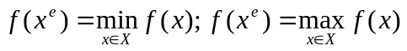, (1)
Где 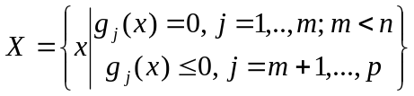, и  - числа; 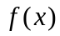 - целевая функция,
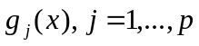 - функции, задающие ограничения (условия).
Будем считать функции 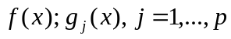 дважды непрерывно дифференцируемыми на множестве 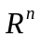. При 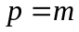 задача (1) со смешанными ограничениями преобразуется в задачу с ограничениями типа равенств, а при 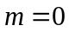 в задачу с ограничениями типа неравенств.
Определение 1. Функция
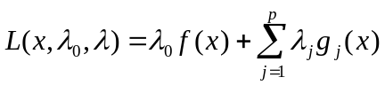 (2)
называется обобщенной функцией Лагранжа, числа 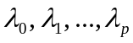 - множителями Лагранжа, 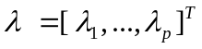. Классической функцией Лагранжа называется функция
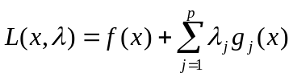. (3)
УСЛОВНЫЙ ЭКСТРЕМУМ ПРИ ОГРАНИЧЕНИЯХ ТИПА РАВЕНСТВ И НЕРАВЕНСТВ.
Постановка задачи
Даны дважды непрерывно дифференцируемые целевая функция и функции ограничений , определяющие множество допустимых решений 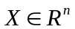. Требуется исследовать функцию на экстремум, т.е. определить точки 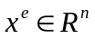 её локальных минимумов и максимумов на :
, (4)
где .
Стратегия решения задачи
Находятся точки 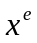 локальных экстремумов с помощью необходимых и достаточных условий минимума и максимума первого и второго порядков при ограничениях типа равенств (порядок условий определяется порядком используемых производных). Вычисляются значения 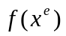 функции в найденных точках локального экстремума.
- Необходимые условия экстремума первого порядка.
Пусть точка есть точка локального экстремума в задаче (4). Тогда числа 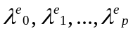, не равные одновременно нулю и такие, что выполняются следующие условия:
- Условие стационарности обобщенной функции Лагранжа по :
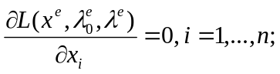 (5)

- Условие допустимости решения:
(6)
Если при этом градиенты 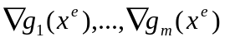 в точке линейно независимы (выполняется условие регулярности), то 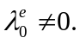
- Условие неотрицательности для условного минимума:
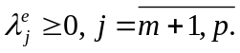
(Условие неположительности для условного максимума: 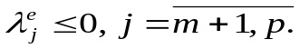) .
- Условие дополняющей нежесткости:
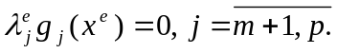
Замечание 1. Точка экстремума , удовлетворяющая системе (5), (6) при 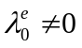 называется регулярной, а при 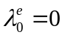 -нерегулярной . Случай отражает вырожденность ограничений. При этом в обобщенной функции Лагранжа исчезает член содержащий целевую функцию, а в необходимых условиях экстремума не используется информация, предоставляемая градиентом целевой функции.
Замечание 2. При решении задач проверка условий регулярности затруднена, т.к. точка заранее неизвестна. Поэтому, как правило, рассматриваются два случая и . Если , в системе (5) полагают 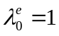 . Это эквивалентно делению систему уравнений на 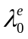 и замене 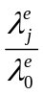 на 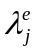. При этом обощенная функция Лагранжа становится классической, а сама система (5) имеет вид :
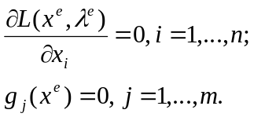 (7)

- Необходимое условие экстремума второго порядка.
Пусть точка регулярная точка локального минимума (максимума) в задаче (7) и имеется решение 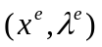системы (7). Тогда второй дифференциал классической функции Лагранжа, вычисленный в точке , неотрицателен (неположителен):
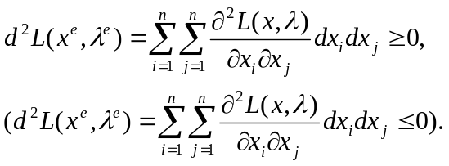 (8)
для всех 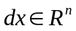 таких, что
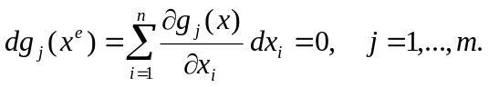 (9)
- Достаточные условия экстремума
Пусть имеется точка , удовлетворяющая системе уравнений (7). Если в этой точке для любых ненулевых , таких, что
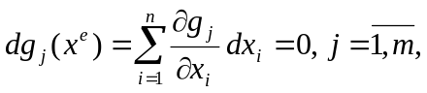
то точка является точкой локального минимума.
регулярная точка локального минимума (максимума) в задаче (7) и имеется решение системы (7).

Алгоритм решения задачи
Шаг 1. Составить обобщенную функцию Лагранжа
Шаг 2. Записать необходимые условия экстремума первого порядка
А) 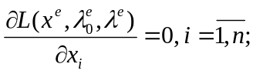Б)
В) 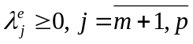(для минимума), 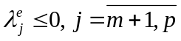 (для максимума);
Г)
Шаг 3. Решить систему уравнений для двух случаев 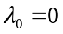 и 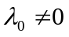 (при этом 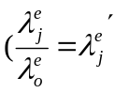). В результате находится точка .
Шаг 4. Для выделенных на шаге 3 точек проверить достаточные условия экстремума
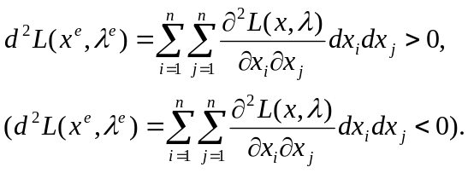
и 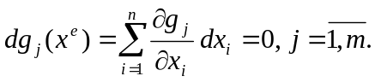
Для проверки достаточных условий первого порядка следует:
А) Определить число ограничений-равенств и активных ограничений-неравенств;
Б) Если 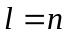 и 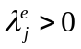для всех 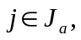 т.е. всех активных ограничений-неравенств, то в точке - локальный минимум. Если и 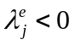для всех т.е. всех активных ограничений-неравенств, то в точке - локальный максимум. Если 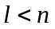 или соответствующие множители Лагранжа не удовлетворяют достаточным условиям первого порядка, проверить достаточные условия второго порядка.
Для проверки достаточных условий второго порядка следует:
А) Записать выражение для второго дифференциала классической функции Лагранжа в точке :
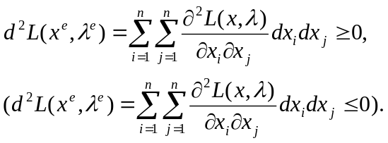;
Б) Записать условия, накладываемые на первые дифференциалы ограничений-равенств и активных в точке ограничений-неравенств:
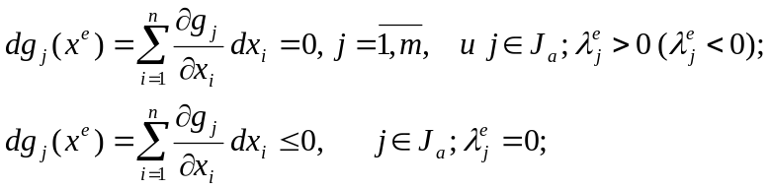 (10)
В) Исследовать знак второго дифференциала функции Лагранжа для ненулевых 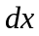, удовлетворяющих (10). Если 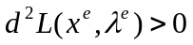, то в точке - условный локальный минимум. Если 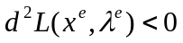 то в точке - условный локальный максимум. Если достаточные условия экстремума не выполняются, следует проверить выполнение необходимых условий второго порядка. Если они выполняются, то требуется дополнительное исследование, если нет, то в точке нет условного экстремума.
Шаг 5. Вычислить значения функции в точках экстремума 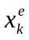.

ЗАДАНИЯ
- Найти экстремум функций:
  - 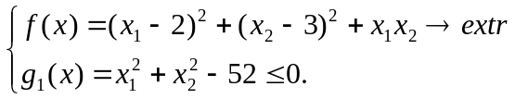;

  - 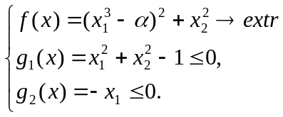подобрать ;

  - 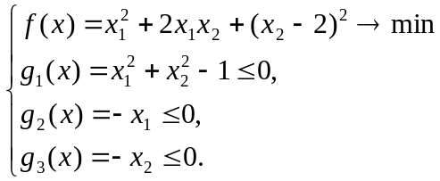;

  - 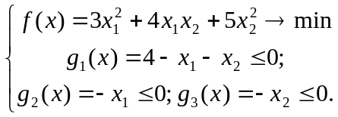
  - 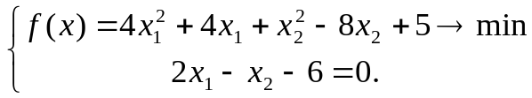
  - 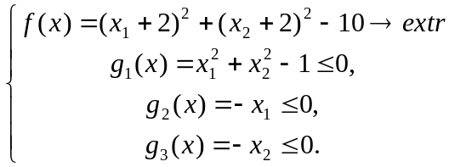

  - 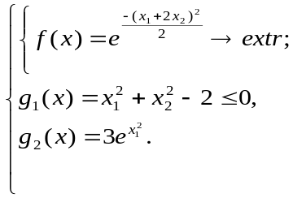
  - 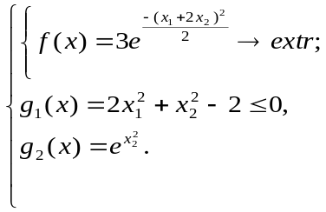
  - 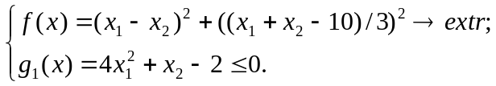

На множестве .

- Записать необходимые условия экстремума первого порядка.
- Проверить выполнение достаточных и необходимых условий второго порядка в каждой стационарной точке двумя способами.
- Найти все стационарные точки и значения функций соответствующие этим точкам.

